点击下载营运版APP

下载地址：

营运版：http://powerlongmall.com.cn/app/install_manager.html
商家版：http://powerlongmall.com.cn/app/install_shop.html

二维码版：
营运版 商家版


使用前，请提交“营运版权限开通统一表格.xlsx”给条线负责人，开通对应权限
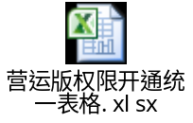
如使用微信打开超链接/二维码，将出现如下画面，请点击右上角按钮，选择在浏览器中打开
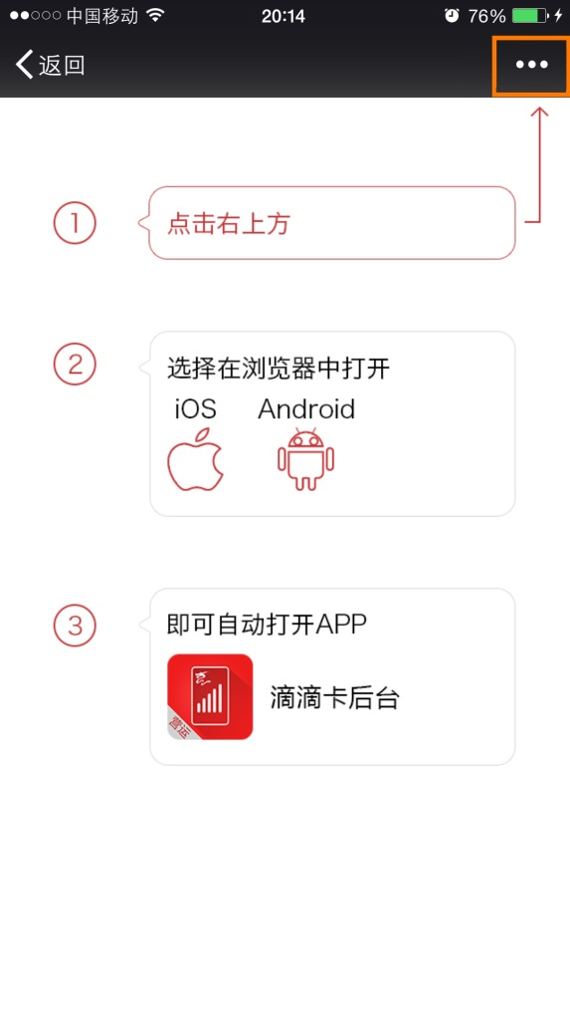

安卓系统自动进入如下画面，点击确定，
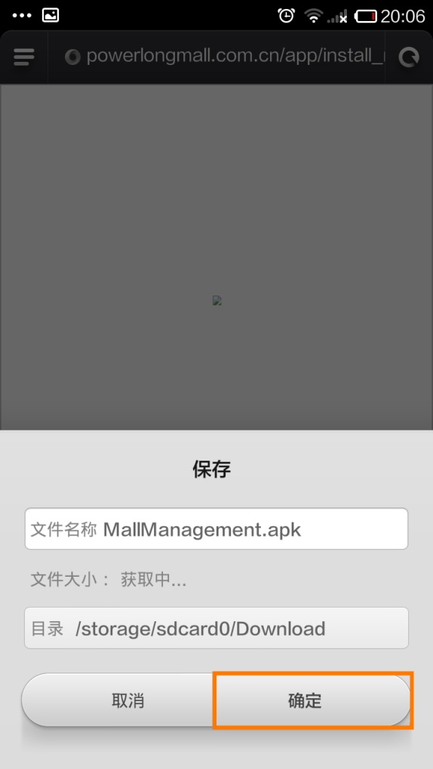

IOS系统自动进入如下画面，点击安装
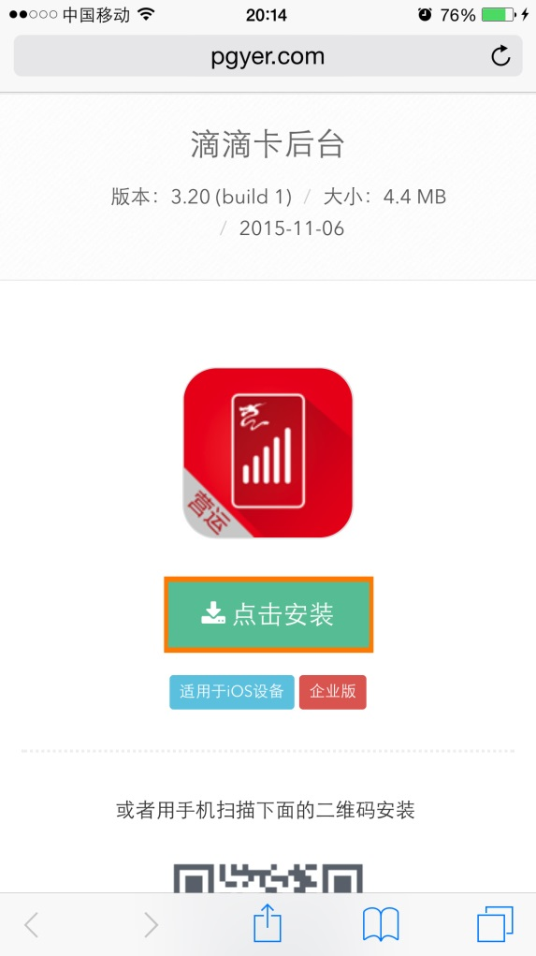
弹出框点击“安装”
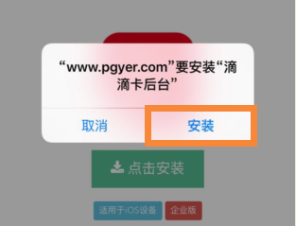

部分IOS系统可能出现如下提示，点击取消，并点击右下角设置按钮，进入设置界面
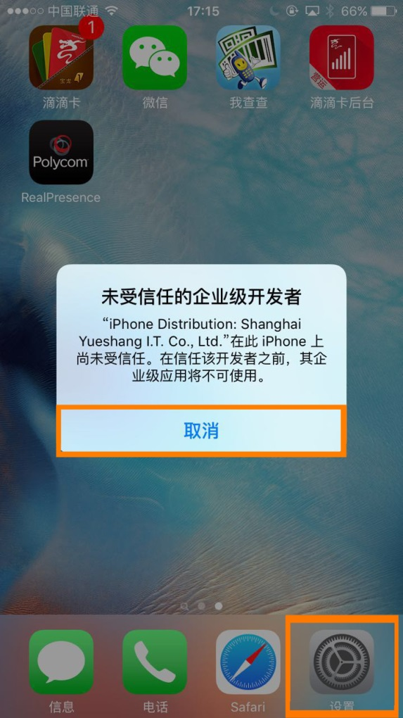
设置界面，点击通用
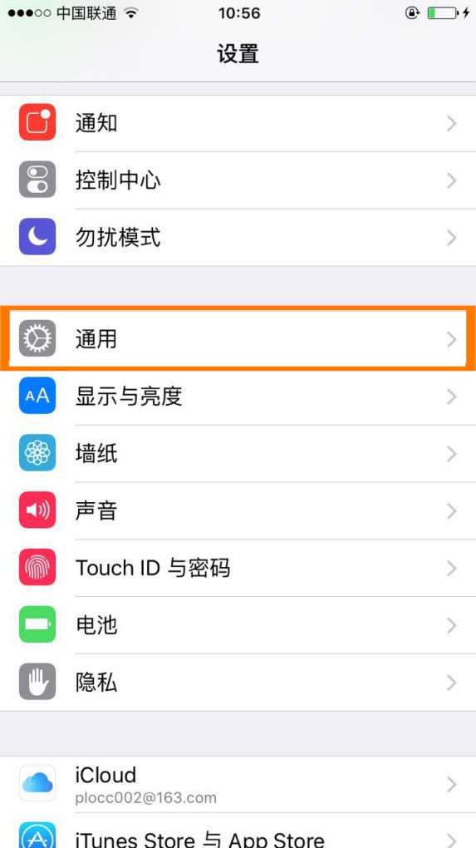
通用界面，选择描述文件
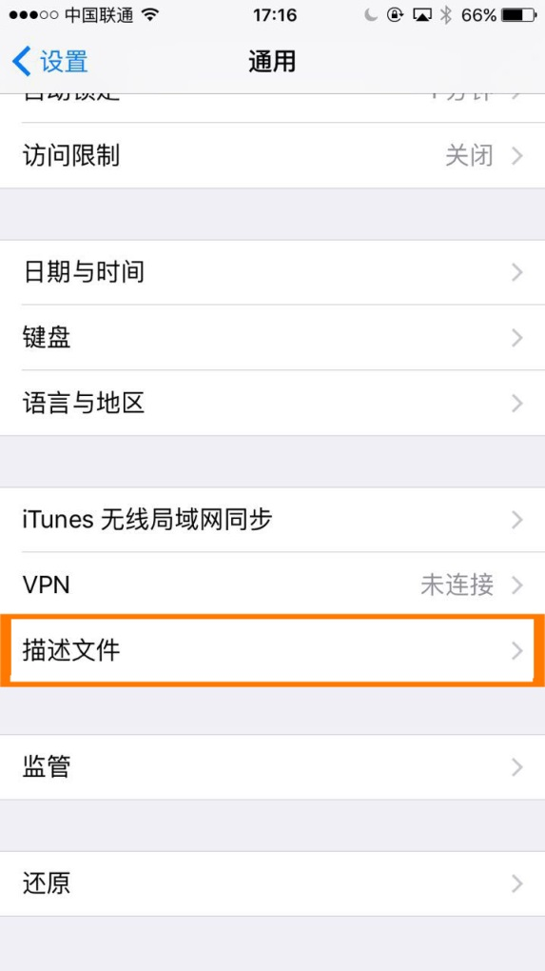

点击Shanghai Yueshang I.T. Co., Ltd.
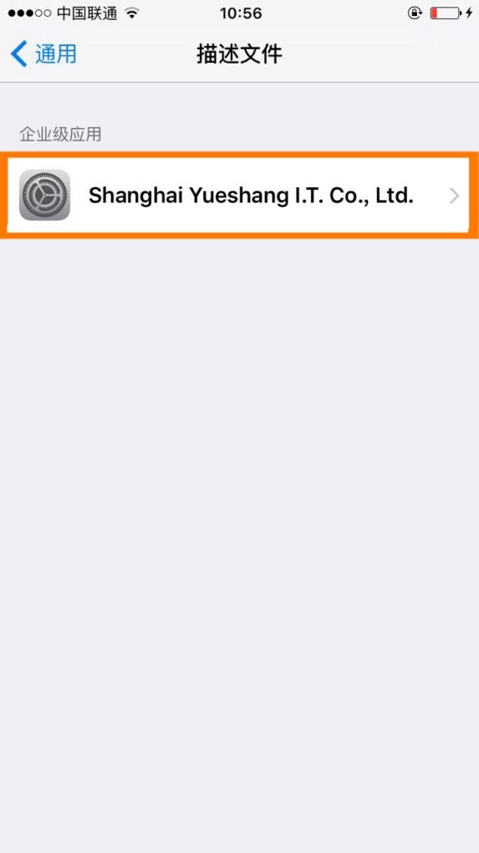

选择信任“Shanghai Yueshang I.T. Co., Ltd.”
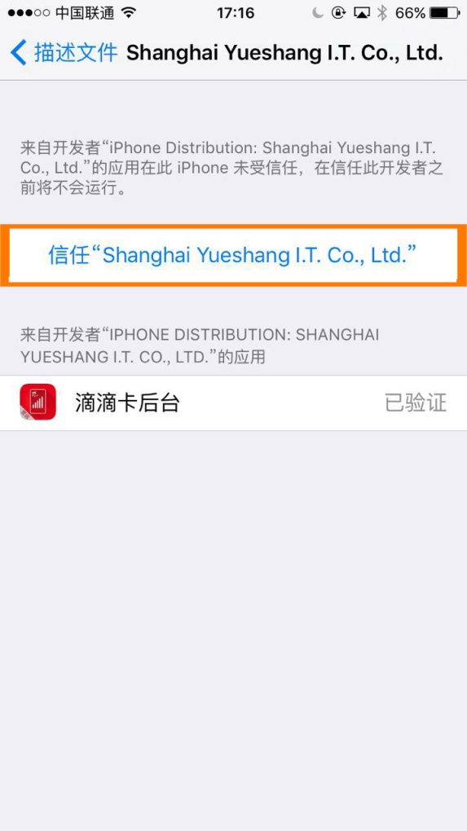

在出现的弹出框中选择信任
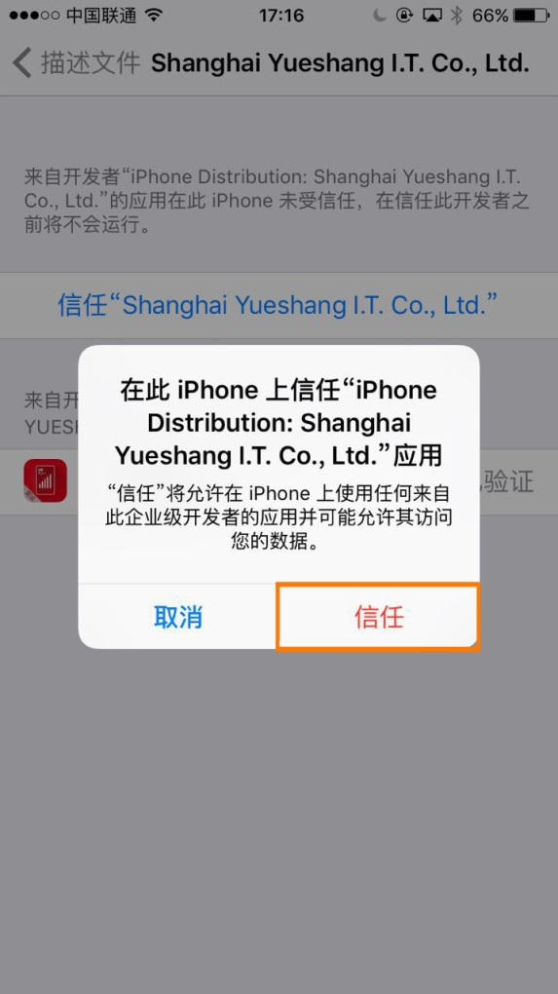

出现以下样式则表示安装完成
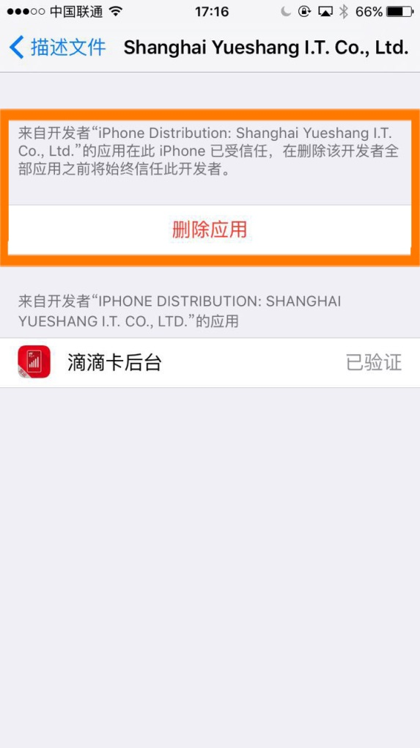
打开APP后，出现推送通知，点击好
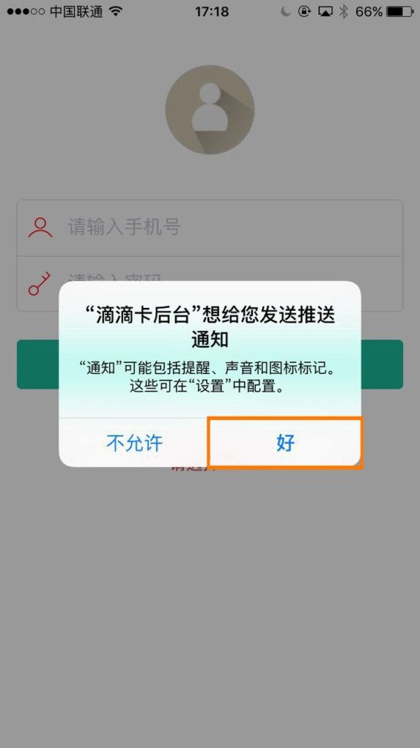
打开APP后，点击“请选择Mall”
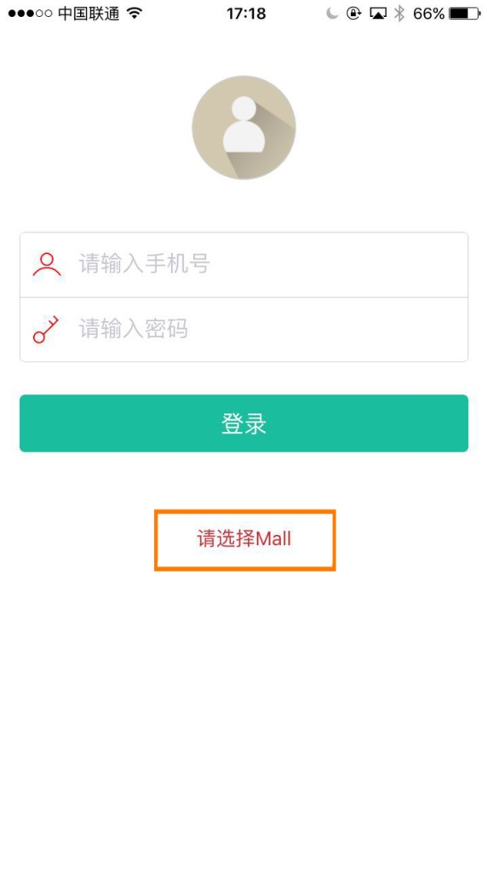
出现位置允许提醒，点击允许
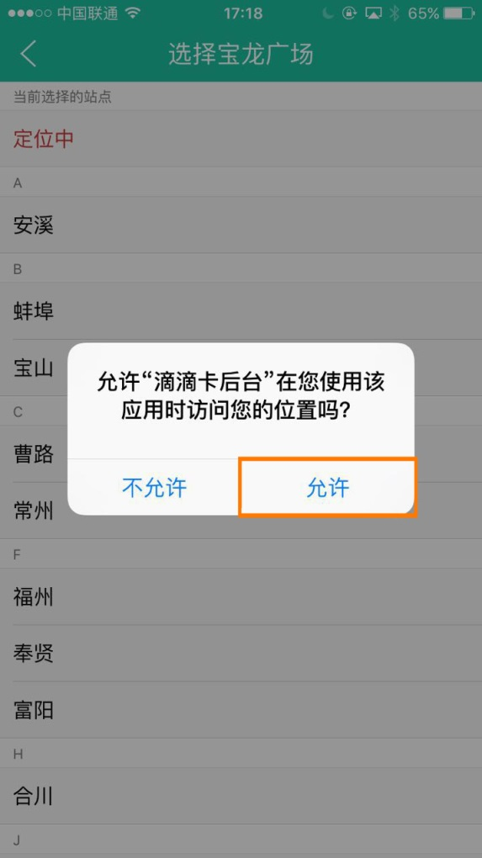
确保选定了正确的站点
